รายงานการปฏิบัติราชการประจำเดือน
รายงานการปฏิบัติราชการประจำปีเดือน กุมภาพันธ์ 2568
ประจำปีงบประมาณ 2568
สถานีตำรวจภูธรแก่งโสภา
งานอำนวยการ
(วันที่ 12 กุมภาพันธ์ 2568 เวลา 08.00 น.)
ภายใต้การอำนวยการของ พ.ต.อ.วัฒนากร อู่นาท ผกก.สภ.แก่งโสภา พร้อมข้าราชการตำรวจสายงานอำนวยการ ร่วมทำบุญเนื่องในวันมาฆบูชา 12 กุมภาพันธ์ 2567 ร่วมกันส่วนราชการต่างๆ ณ ลานด้านหน้าอำเภอวังทอง อ.วังทอง จ.พิษณุโลก

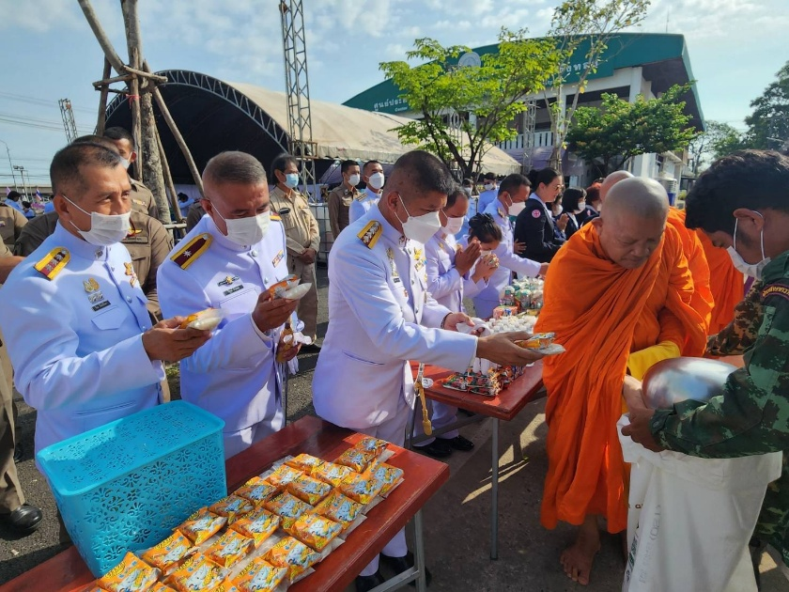
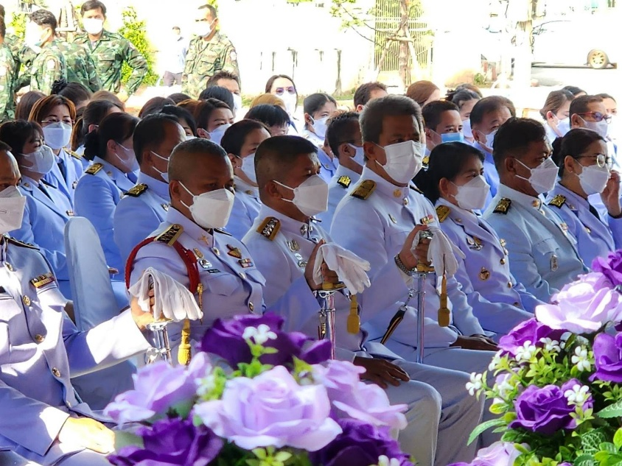

รายงานการปฏิบัติราชการประจำเดือน
รายงานการปฏิบัติราชการประจำปีเดือน กุมภาพันธ์ 2568
ประจำปีงบประมาณ 2568
สถานีตำรวจภูธรแก่งโสภา
งานอำนวยการ
(วันที่ 26 กุมภาพันธ์ 2568 เวลา 07.00 น.)
ภายใต้การอำนวยการของ พ.ต.อ.วัฒนากร อู่นาท ผกก.สภ.แก่งโสภา พร้อมข้าราชการตำรวจ สภ.แก่งโสภา สายงานอำนวยการ ได้มอบของขวัญของที่ระลึกเพื่อเป็นการขอบคุณ เนื่องจากทางเจ้าหน้าที่ รพ.ดารารัศมี ได้มีความกรุณาเดินทางมาตรวจสุขภาพประจำปี ๒๕๖๘ ให้แก่ข้าราชการ สภ.แก่งโสภา ณ บริเวณชั้น 2 สภ.แก่งโสภา ต.แก่งโสภา อ.วังทอง จ.พิษณุโลก

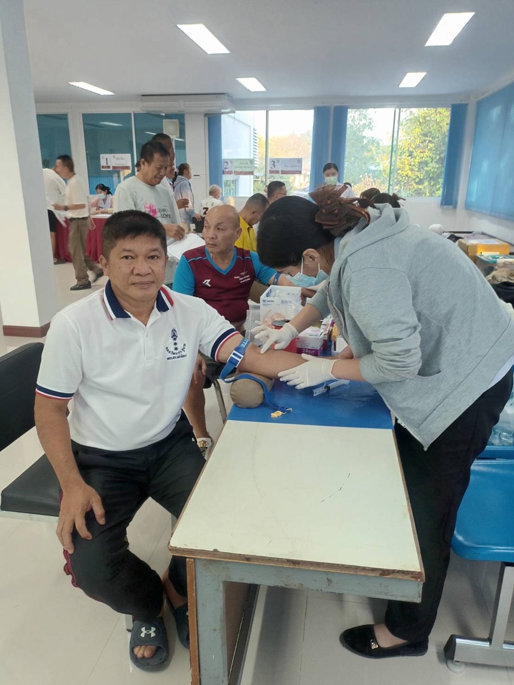
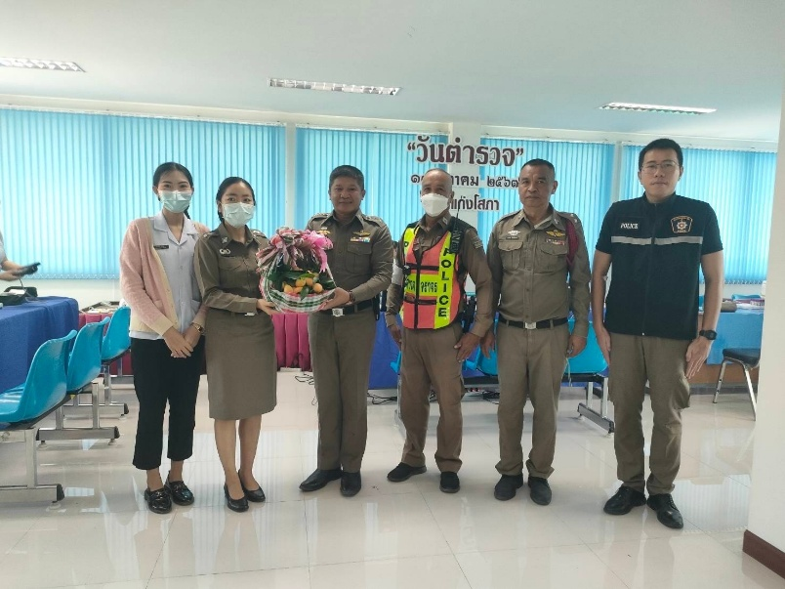

รายงานการปฏิบัติราชการประจำเดือน
รายงานการปฏิบัติราชการประจำปีเดือน กุมภาพันธ์ 2568
ประจำปีงบประมาณ 2568
สถานีตำรวจภูธรแก่งโสภา
งานอำนวยการ
(วันที่ 28 กุมภาพันธ์ 2568 เวลา 08.00 น.)
ภายใต้การอำนวยการของ พ.ต.อ.วัฒนากร อู่นาท ผกก.สภ.แก่งโสภา พร้อมข้าราชการตำรวจ สภ.แก่งโสภา สายงานอำนวยการ ส่วนราชการในพื้นที่แก่งโสภา และรัฐวิสาหกิจในพื้นที่แก่งโสภา ร่วมพิธีเปิดโครงการกีฬาเครือข่ายแก่งโสภาและร่วมแข่งขันกีฬาภายในระหว่างหน่วยงาน ณ อบต.แก่งโสภา ต.แก่งโสภา อ.วังทอง จ.พิษณุโลก

